CRITERIOS Técnicos que deberán observar las dependencias y entidades de la Administración Pública Federal, así como las empresas productivas del Estado, para la emisión de documentos electrónicos que deriven de un trámite o servicio digital.

Al margen un sello con el Escudo Nacional, que dice: Estados Unidos Mexicanos.- Secretaría de la Función Pública.
TANIA PAOLA CRUZ ROMERO, Titular de la Unidad de Gobierno Digital de la Secretaría de la Función Pública, con fundamento en los artículos 37, fracción XXII, de la Ley Orgánica de la Administración Pública Federal; 7, 10, 11, 13 y 15 de la Ley de Firma Electrónica Avanzada; 11 y 12 del Reglamento de la Ley de Firma Electrónica Avanzada; 34 fracción III, del Reglamento Interior de la Secretaría de la Función Pública y, Sexto del Decreto por el que se establece la Ventanilla Única Nacional para los Trámites e Información del Gobierno, publicado el 3 de febrero de 2015, en el Diario Oficial de la Federación,
CONSIDERANDO
Que conforme a lo dispuesto por el artículo 37, fracción XXII de la Ley Orgánica de la Administración Pública Federal, la Secretaría de la Función Pública se encuentra facultada para definir la política de gobierno digital, gobierno abierto y datos abiertos en el ámbito de las dependencias y entidades de la Administración Pública Federal;
Que la Ley de Firma Electrónica prevé, conforme a lo dispuesto en su artículo 7, que la firma electrónica avanzada podrá ser utilizada en documentos electrónicos y, en su caso, en mensajes de datos, en cuyo caso, éstos producirán los mismos efectos que los presentados con firma autógrafa y, en consecuencia, tendrán el mismo valor probatorio que las disposiciones aplicables les otorgan a éstos.
De conformidad con el Artículo 10 de la citada Ley de Firma, las dependencias y entidades en las comunicaciones y, en su caso, actos jurídicos que realicen entre las mismas, harán uso de mensajes de datos y aceptarán la presentación de documentos electrónicos, los cuales deberán contar, cuando así se requiera, con la firma electrónica avanzada del servidor público facultado para ello.
Que el Acuerdo por el que se establece el Esquema de Interoperabilidad y de Datos Abiertos de la Administración Pública Federal, publicado el 6 de septiembre de 2011, en el Diario Oficial de la Federación, tiene por objeto de conformidad con su artículo primero, determinar las bases, principios y políticas que deberán observar las dependencias, las entidades y la Procuraduría General de la República, para la integración de los procesos relacionados con servicios digitales, a fin de incrementar la eficiencia operativa de la Administración Pública Federal y su relación con la sociedad;
Que en el artículo 11 del Reglamento de la Ley de Firma Electrónica Avanzada, se establece que el acuse de recibo electrónico deberá contener un sello digital que permita dar plena certeza sobre la fecha y hora de recepción, así como del registro de los documentos electrónicos, asociados a dicho acuse; y que la Secretaría de la Función Pública determinará en los lineamientos a que se refiere el artículo 13 de la Ley de Firma Electrónica Avanzada, las especificaciones técnicas que éste debe contener, así como los medios para que los particulares verifiquen la autenticidad de dichos acuses con sello digital, incluyendo los documentos electrónicos asociados a éstos;
Que en términos del artículo Primero del Decreto por el que se establece la Ventanilla Única Nacional para los Trámites e Información del Gobierno, publicado en el Diario Oficial de la Federación el 3 de febrero de 2015, se establece a la Ventanilla Única Nacional para los Trámites e Información del Gobierno, a través del portal de Internet www.gob.mx, como el punto de contacto digital que propiciará la interoperabilidad con y entre los sistemas de trámites electrónicos de las dependencias y entidades de la Administración Pública Federal y de las empresas productivas del Estado;
Que en las Disposiciones Generales que establecen los mecanismos de identificación digital y control de acceso que deberán observar las dependencias y entidades de la Administración Pública Federal y las empresas productivas del Estado, publicadas el 10 de mayo de 2018 en el referido medio oficial de difusión, en relación con el artículo 13 de la Ley de Firma Electrónica Avanzada, se prevén los mecanismos de identificación digital que deberán observar las instituciones públicas como parte del mecanismo de control de acceso para los servicios digitales y/o aplicativos electrónicos;
Que de conformidad con el artículo 34 del Reglamento Interior de la Secretaría de la Función Pública, corresponde a la Unidad de Gobierno Digital, definir, instrumentar y dar seguimiento a la estrategia de gobierno digital en el ámbito de las dependencias, las entidades y la Procuraduría, así como promover estrategias y modelos de innovación en la gestión gubernamental con el uso de las tecnologías de la información y comunicaciones, así como impulsar la creación de soluciones, involucrando a la ciudadanía, y
Que en atención a que el artículo Sexto del Decreto por el que se establece la Ventanilla Única Nacional para los Trámites e Información del Gobierno, dispone que las dependencias, entidades y empresas productivas del Estado deberán observar los criterios técnicos y demás disposiciones que emita la Unidad de Gobierno Digital de la Secretaría de la Función Pública, en los que se establezcan las directrices y definiciones necesarias para la implementación, operación y funcionamiento de la Ventanilla Única Nacional, del Catálogo y del Sistema Nacional de Trámites y Servicios; y con el objeto de estandarizar los requisitos que deberán contener los documentos electrónicos y sus representaciones gráficas, se emiten los siguientes:
CRITERIOS TÉCNICOS QUE DEBERÁN OBSERVAR LAS DEPENDENCIAS Y ENTIDADES DE LA ADMINISTRACIÓN PÚBLICA FEDERAL, ASÍ COMO LAS EMPRESAS PRODUCTIVAS DEL ESTADO, PARA LA EMISIÓN DE DOCUMENTOS ELECTRÓNICOS QUE DERIVEN DE UN TRÁMITE O SERVICIO DIGITAL
PRIMERO.- Los presentes Criterios tienen por objeto establecer los elementos técnicos que deberán observar las dependencias, entidades de la Administración Pública Federal y las empresas productivas del Estado, en la emisión de los mensajes de datos y sus representaciones gráficas para conformar documentos electrónicos que deriven de un trámite o servicio digital.
SEGUNDO.- Además de las definiciones previstas en los artículos 2o. de la Ley de Firma Electrónica Avanzada; SEGUNDO del Decreto por el que se establece la Ventanilla Única Nacional para los Trámites e Información del Gobierno, así como la disposición Segunda de las Disposiciones Generales para la implementación, operación y funcionamiento de la Ventanilla Única Nacional, para los efectos de los presentes criterios técnicos se entenderá por:
I. Código QR: El código de respuesta rápida que consiste en un módulo para almacenar información en una matriz de puntos o en un código de barras, conforme al estándar ISO/IEC18004.
II. CURP: la Clave Única de Registro de Población.
III. Documento electrónico: Aquel que es generado, consultado, modificado o procesado por medios electrónicos.
IV. Firma Electrónica Avanzada: La emitida por autoridad certificadora en términos de la Ley de Firma Electrónica y que puede sustituir la firma autógrafa del firmante, garantizará la integridad del documento y producirá los mismos efectos que las leyes otorgan a los documentos con firma autógrafa, teniendo el mismo valor probatorio.
V. Formato del mensaje de datos: Conjunto de estándares que describen la estructura de los mensajes de datos.
VI. Identificador electrónico: Número generado mediante un algoritmo que garantice la unicidad para cada mensaje de datos.
VII. Institución Pública: Las dependencias, entidades de la Administración Pública Federal y empresas productivas del Estado.
VIII. Mecanismo de Validación: Medio a través del cual se consulta la validez de la representación gráfica del mensaje de datos a través de una URL utilizando el Identificador Electrónico, o por medio del Código QR.
IX. Mensaje de Datos: La información generada, enviada, recibida o archivada por medios electrónicos, ópticos o cualquier otra tecnología.
X. Representación Gráfica del mensaje de datos: Versión en formato de documento electrónico portátil o equivalente que permita su impresión o almacenamiento y visualización por las personas, mediante dispositivos electrónicos y que contenga los campos definidos en los presentes criterios técnicos.
XI. RFC: El Registro Federal de Contribuyentes.
XII. Servicio digital: Servicios que se ponen a disposición de la ciudadanía por medios electrónicos y son sometidos al proceso de estandarización para integrarlos a la Ventanilla Única Nacional.
XIII. URL: Localizador Uniforme de Recursos (Uniform Resource Locator del inglés), se trata de la secuencia de caracteres que sigue un estándar y que permite denominar recursos dentro del entorno de Internet para que puedan ser localizados.
TERCERO.- Los mensajes de datos y sus representaciones gráficas para conformar documentos electrónicos, deberán contener y mostrar siempre al momento de ser consultados, o en su representación gráfica, los siguientes elementos:
a. Identificador Electrónico
b. Servidor Público que lo emite;
c. Lugar, fecha y hora de emisión;
d. CURP en caso de personas físicas; RFC para personas morales;
e. Firma electrónica avanzada del servidor público competente;
f. Cadena original, que siempre deberá contemplar el contenido del documento;
g. Sello digital;
h. Mecanismos de validación, a través del código bidimensional QR y un sitio de Internet;
i. Fundamento legal y razones de hecho, que las Instituciones Públicas consideren pertinentes para sustentar el mensaje de datos y sus representaciones gráficas que conforman el documento electrónico de que se trate.
j. La leyenda con el fundamento legal que da validez a la representación gráfica del mensaje de datos que conforma el documento electrónico a través de un certificado digital vigente a la fecha de su elaboración.
La leyenda a incorporar será la siguiente:
“El presente documento electrónico ha sido firmado mediante el uso de la firma electrónica avanzada por el servidor público competente, amparada por un certificado digital vigente a la fecha de su elaboración, y es válido de conformidad con lo dispuesto en los Artículos 7 y 9 fracción I de la Ley de Firma Electrónica Avanzada y Artículo 12 de su Reglamento.
El presente documento electrónico, su integridad y autoría, se podrá comprobar en www.gob.mx/validar”.
“QR para validar la información”.
Ver Figura 1.
Lo anterior, sin perjuicio de que las citadas actuaciones electrónicas observen los elementos y requisitos establecidos en el artículo 3 de la Ley Federal de Procedimiento Administrativo, y aquellos otros que deban atenderse de conformidad con la legislación aplicable al acto de que se trate.
CUARTO.- Los mensajes de datos y sus representaciones gráficas para conformar documentos electrónicos, emitidos por la autoridad, producirán los mismos efectos que las Leyes otorgan a los documentos con firma autógrafa, teniendo el mismo valor probatorio, por lo que serán plenamente válidos para la realización de cualquier trámite y servicio.
QUINTO.- La validación de las representaciones gráficas de documentos electrónicos, se realizará a través de (i) un Código QR, y (ii) una URL que pueda mostrar los datos de la versión pública de la actuación electrónica original.
La dirección electrónica URL para consultar la representación gráfica del documento electrónico estará disponible en la Ventanilla Única Nacional, a través del portal electrónico www.gob.mx/validar
SEXTO.- Corresponderá a la Unidad, la interpretación para efectos administrativos de los presentes Criterios técnicos, así como la resolución de los casos no previstos en el ámbito de su competencia.
SÉPTIMO.- La Secretaría de la Función Pública a través de los Órganos Internos de Control y sus equivalentes de las Instituciones Públicas, vigilarán el cumplimiento de los presentes Criterios técnicos.
OCTAVO.- Los mensajes de datos y sus representaciones gráficas para conformar documentos electrónicos, deberán contar con sello digital, el cual tendrá que cumplir con las especificaciones técnicas que se establecen en los numerales A.4.2 y A.6.1 del APÉNDICE A (NORMATIVO) de la Norma Oficial Mexicana NOM-151-SCFI-2016, publicada en el Diario Oficial de la Federación el 30 de marzo de 2017, misma que debe observarse para la conservación de mensajes de datos y digitalización de documentos.
TRANSITORIOS
PRIMERO.- Los presentes Criterios técnicos entrarán en vigor al día siguiente de su publicación en el Diario Oficial de la Federación.
SEGUNDO.- Las Instituciones Públicas deberán adoptar los presentes criterios técnicos de forma gradual y programática de acuerdo a sus Planes de Digitalización aprobados en la Comisión Intersecretarial de Gobierno Electrónico.
TERCERO.- La Unidad podrá emitir metodologías, guías, instructivos o demás instrumentos análogos en los que se establecerán las directrices y definiciones necesarias para la implementación de los presentes Criterios técnicos.
Figura 1. Se muestra el formato estandarizado de la representación gráfica de un documento electrónico. La imagen no es limitativa en cuanto a su diseño, ya que sólo pretende ilustrar la distribución de los elementos y criterios técnicos que deberá contener de conformidad con el Artículo Tercero de los presentes criterios técnicos. En este sentido, las dependencias, entidades y empresas productivas del Estado, podrán libremente determinar el contenido del documento electrónico (el cual podrá contemplar tablas, viñetas, o el número de párrafos necesarios, etc.), siempre y cuando se incluyan los criterios técnicos antes referidos.
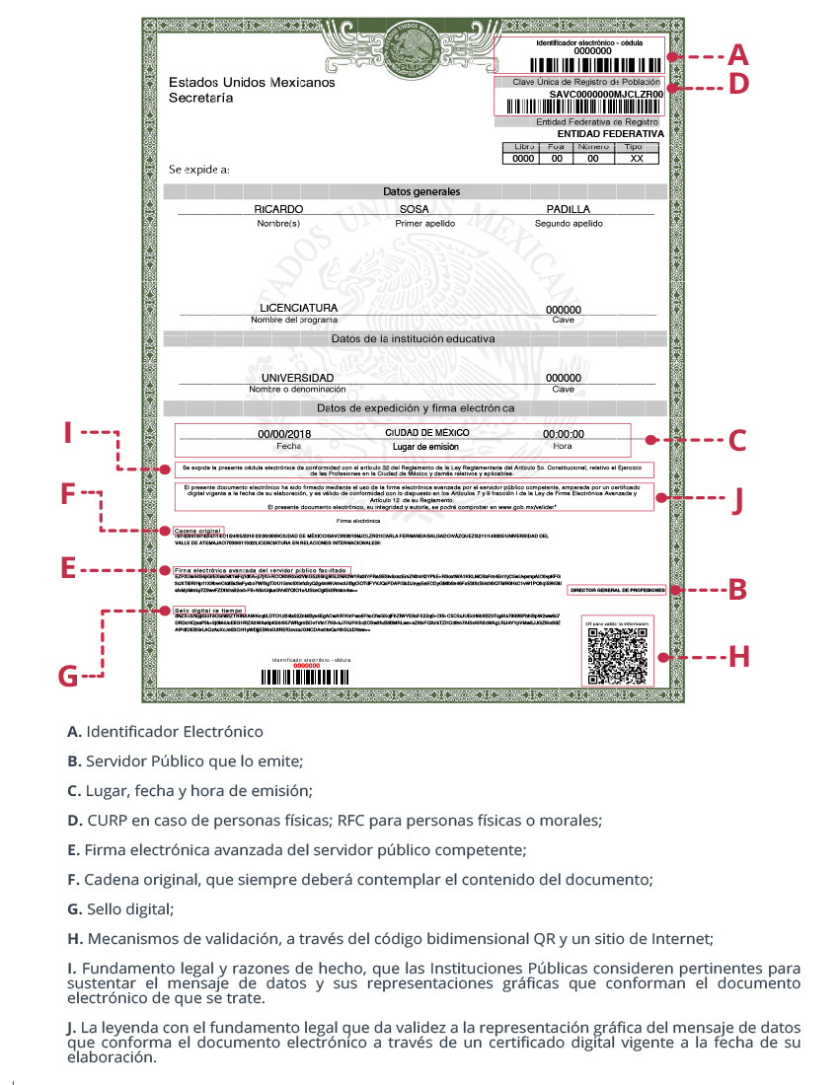
Sufragio Efectivo. No Reelección.
Ciudad de México, a los veintiún días del mes de noviembre de dos mil dieciocho.- La Titular de la Unidad de Gobierno Digital en la Secretaría de la Función Pública, Tania Paola Cruz Romero.- Rúbrica.

